Tomasz Ligęza  
  
Programowanie równoległe. Przetwarzanie równoległe i rozproszone.

Sprawozdanie z laboratorium 4.

Cel zajęć:

* opanowanie umiejętności pisania programów z synchronizacją wątków.

W ramach zajęć zrealizowałem następujące kroki:

1. Utworzyłem katalog roboczy lab_4,
2. Zabezpieczyłem program pub_sym_1.c przed możliwością wystąpienia race condition przy pomocy muteksów,
3. Dodałem sprawdzenie warunku czy na końcu liczba kufli zgadza się z ilością na początku,
4. Sprawdziłęm działanie programu bez muteksów i z muteksami. W pierwszym przypadku pojawiały się błędne ilości kuflóœ po zakończeniu pracy programu, natomiast w drugiej problem ten już nie występował,
5. Rozwiązałem problem z klientami pobierającymi kufle mimo ich braku. W momencie pobierania kufla najpierw blokujemy muteks, następnie sprawdzamy czy ilość kufli jest większa od zera (jeśli tak, to pobieramy kufel) i odblokowujemy muteks.

Kod programu pub_sym_1.c

#define ILE_MUSZE_WYPIC 1000

int liczba_wolnych_kufli;

//inicjalizacja muteksa w przestrzeni globalnej

pthread_mutex_t straznik_kufli = PTHREAD_COND_INITIALIZER;

int l_kf;

void *watek_klient(void *arg);

int main(void) {

pthread_t *tab_klient;

int *tab_klient_id;

int l_kl, l_kr, i;

printf("\nLiczba klientow: ");

scanf("%d", &l_kl);

printf("\nLiczba kufli: ");

scanf("%d", &l_kf);

pthread_mutex_init(&straznik_kufli, NULL);

liczba_wolnych_kufli = l_kf;

l_kr = 1000000000; // wystarczająco dużo, żeby nie było rywalizacji

tab_klient = (pthread_t *) malloc(l_kl * sizeof(pthread_t));

tab_klient_id = (int *) malloc(l_kl * sizeof(int));

for (i = 0; i < l_kl; i++) tab_klient_id[i] = i;

printf("\nOtwieramy pub (simple)!\n");

printf("\nLiczba kufli %d\n", l_kf);

printf("\nLiczba wolnych kufli %d\n", liczba_wolnych_kufli);

for (i = 0; i < l_kl; i++) {

pthread_create(&tab_klient[i], NULL, watek_klient, &tab_klient_id[i]);

}

for (i = 0; i < l_kl; i++) {

pthread_join(tab_klient[i], NULL);

}

printf("\nZamykamy pub!\n");

printf("\nLiczba kufli %d\n", l_kf);

printf("\nLiczba wolnych kufli %d\n", liczba_wolnych_kufli);

if (l_kf != liczba_wolnych_kufli) {

printf("Blad! Rozna liczba kufli na starcie i na koncu pracy programu.\n");

exit(-1);

}

}

void *watek_klient(void *arg_wsk) {

int moj_id = *((int *) arg_wsk);

int i, j, kufel, result;

int ile_musze_wypic = ILE_MUSZE_WYPIC;

  for (i = 0; i < ile_musze_wypic; i++) {

// wybieranie kufla

int success = 0;

do {

while (pthread_mutex_trylock(&straznik_kufli) != 0) {}

if (liczba_wolnych_kufli > 0) {

--liczba_wolnych_kufli;

success = 1;

}

pthread_mutex_unlock(&straznik_kufli);

} while (success == 0);

j = 0;

// odkladanie kufla

while (pthread_mutex_trylock(&straznik_kufli) != 0) {}

++liczba_wolnych_kufli;

pthread_mutex_unlock(&straznik_kufli);

}

  return (NULL);

}

Odpowiedzi na pytania:

1. Jaka najprostsza reprezentacja pozwala na rozwiązanie problemu bezpiecznego

korzystania z kufli w pubie w przypadku liczby kufli większej od liczby klientów (jeden kufel

jest posiadany tylko przez jednego klienta)?

Najprostszym sposobem jest lockowanie muteksa przy interakcji z kuflami. Nie ma potrzeby sprawdzania warunku czy jakikolwiek kufel jest jeszcze dostępny skoro jest ich więcej niż klientów.

1. Jak wygląda rozwiązanie problemu bezpiecznego korzystania z kufli? Jak połączyć je

ze sprawdzeniem dostępności kufli? Jaka jest wada rozwiązania z wykorzystaniem tylko

muteksów?

Należy sprawdzać dostępność kufli zaraz po zalockowaniu muteksów. W przypadku dostępnego kufla należy go pobrać i odlokować, w przeciwnym wypadku odlokować muteks i ponowić sprawdzanie warunku.

Wadą jest niska wydajność.

Zrzuty ekranu:

Wersja z muteksami z zapewnionym bezpieczeństwem korzystania z kufli:

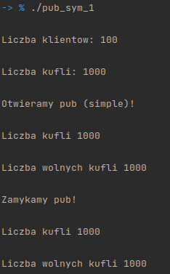

Ostateczna wersja sprawdzająca dostępność kufli i zapewniająca bezpieczeństwo przy korzystaniu z kufla:

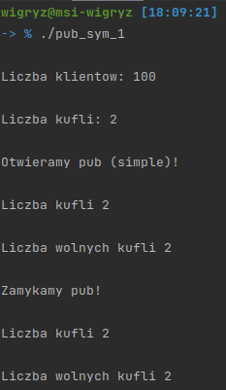

Wnioski:

Dobre zarządzanie muteksami pozwala osiągnąć odporność na błędy synchronizacji, jednocześnie wystawiając nas na możliwe problemu z optymalizacją. Ostateczna wersja programu zapewniająca ochronę przed każdym możliwym problemem (nad którymi zastanawialiśmy się w trakcie laboratorium) była niewiarygodnie powolna. Kombinacja 1000 kufli do wypicia, 1000 klientów oraz 10 kufli uniemożliwiała zakończenie pracy programu w rozsądnym czasie.